附件2
课堂教学实训室设备操作方法
1.使用鼠标左键双击电脑桌面上的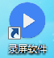打开录课软件,界面如下图
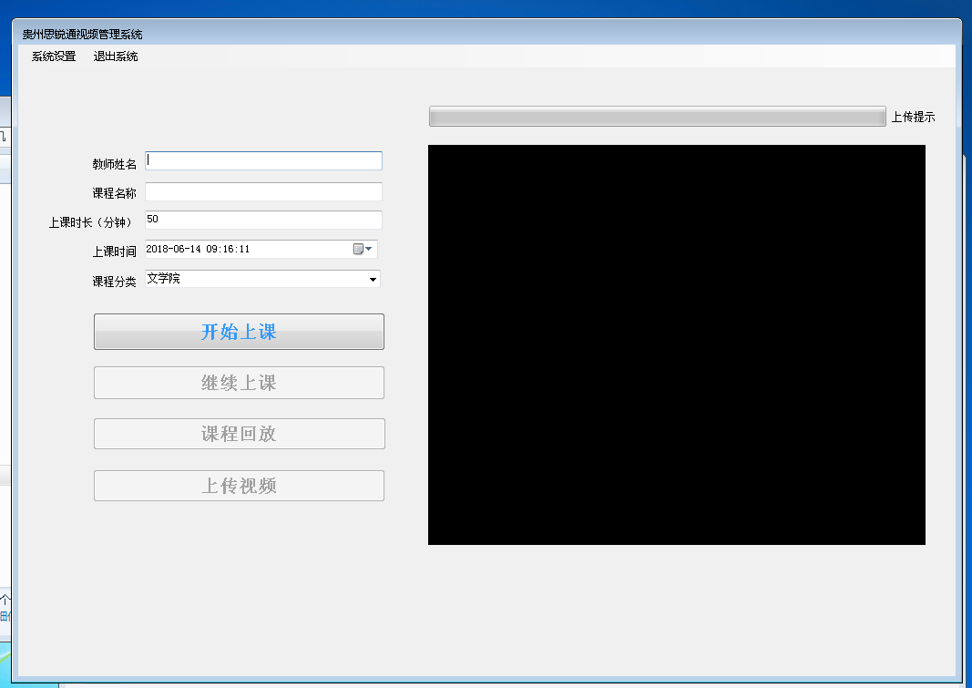

2.请上课老师务必真实填写教师姓名、课程名称。
3.课程分类一栏选择与自己对应的学院之后点击开始上课栏目。
4.当老师讲完该节课的内容时，使用鼠标左键点击电脑桌面右下角的图标停止录课。
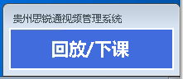

5.停止录课后使用鼠标左键点击一下上传视频栏目至服务器，上传完成后会弹出网页提示，直接关闭该网页，然后务必使用鼠标点击软件左上方的退出系统，该节课录课结束完成。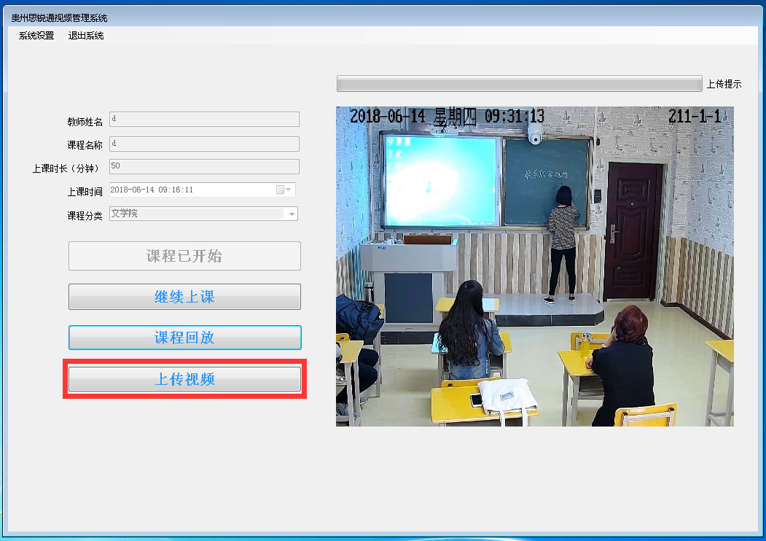

6.如需拷贝该节课录制的视频，请到电脑D盘→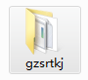文件夹里拷贝AA/BB/CC三个视频文件，特别注意不能删除gzsrtkj文件夹里的任何文件，该视频必须使用VLC视频播放器打开，否则不能观看该视频。
7.录制的视频只要全部上传成功了的，在校园网内可以通过360浏览器输入网址172.18.30.9也可观看所有录制的视频。
8.如需在网上观看视频，首先进入网址172.18.30.9里注册账号，注册号审核通过后登录才能观看视频，注意首次登录需要在页面最下方下载插件安装，流程如下图：
